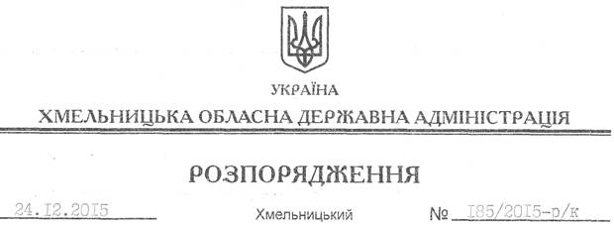

Про надання права першого та другого підписів фінансових документів

На підставі статей 6, 39 Закону України “Про місцеві державні адміністрації”, наказу Міністерства фінансів України від 22.06.2012 року № 758 “Про затвердження Порядку відкриття та закриття рахунків у національній валюті в органах Державної казначейської служби України”, зареєстрованого в Міністерстві юстиції України 18.07.2012 за № 1206/21518:
1. Надати право першого підпису фінансових документів:
Процюку  Василю Васильовичу | – | першому заступнику голови обласної державної адміністрації
2. Надати право другого підпису фінансових документів:
Ткаченко  ЛюдмиліМиколаївні | – | заступнику керівникаапарату – начальнику відділуфінансово-господарськогозабезпеченняапаратуобласноїдержавноїадміністрації
3. Визнати таким, щовтратилочинність, розпорядженняголовиобласноїдержавноїадміністраціївід09.12.2015 № 173/2015-р/к “Про надання права першого та другого підписівфінансовихдокументів”.
4. Контрольза виконанням цього розпорядження залишаю за собою.

Перший заступник
голови адміністрації В.Процюк

